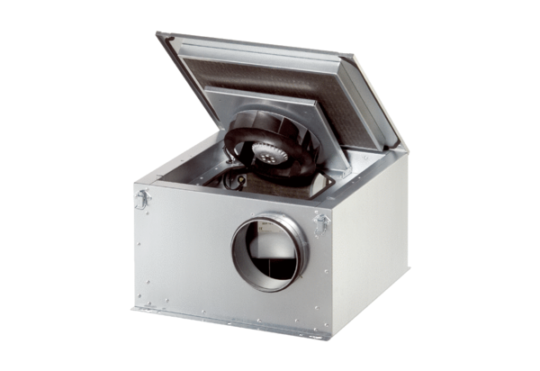Hangszigetelt szellőző doboz ESR 25-2 SCsomagolási egység: 1 darabVálaszték: C
Termékszám: 0080.0620Gyártó: MAICO

